Guía de Trabajo 4° Básico
Ciencias Naturales – Ed. Física
Semana 16 - 17
14 de junio al 25 de junio de 2021

OA: Aplicar la medición de masa.

Semana 16:

Realizaremos las siguientes actividades en clases esta semana:
- Página 16 – 17 (cuaderno de actividades)

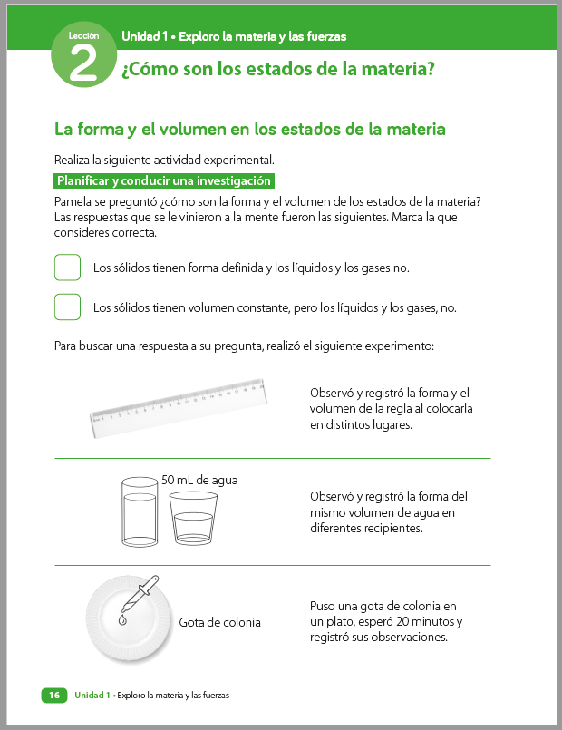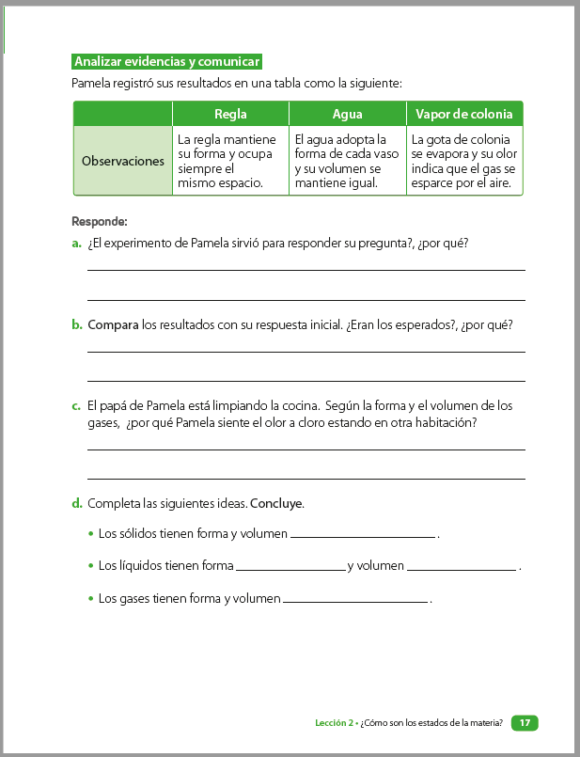

Semana 17:

Realizaremos las siguientes actividades en clases esta semana:

- Páginas 33. (texto de estudios; necesitas materiales)

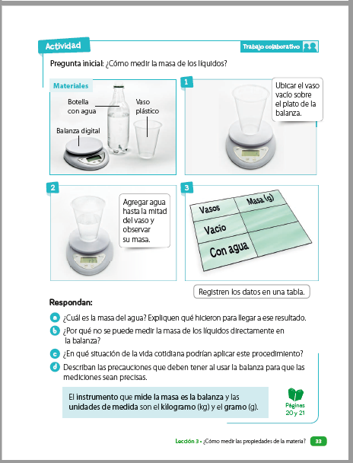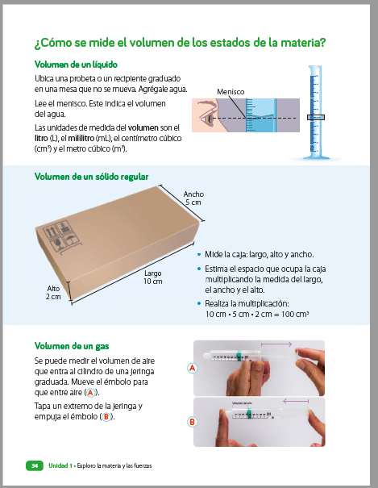

Una vez las hayas trabajado, sube las imágenes de tus respuestas a la tarea de las semanas 16 y 17 a Google Classroom de la asignatura de ciencias.
- Si no tienes tu cuaderno de actividades aún, lo puedes encontrar en el Classroom de Ciencias, en la sección trabajo en clases Libros.
- Cualquier duda del trabajo la puedes dejar como comentario privado dentro de la misma actividad
- Todo lo que no alcancemos a hacer en clases virtuales debes hacerlo tú fuera de las clases.

“Recuerda que no es necesario imprimir esta guía ya que se trabaja en el cuaderno de actividades, en línea a través de classroom o directamente en tu cuaderno”


Guía Articulada
Educación Física
Semana 16 y 17 (14 junio al 25 junio)
Estimados Padres y Apoderados:
Como parte del proceso de aprendizaje, es necesario para los profesores conocer el avance de sus estudiantes, para así poder conocer qué dificultades están teniendo y resolver cómo ayudarlos a alcanzar los objetivos.
Es por esta razón que solicito, en la medida de lo posible, hacer llegar las Guías de Trabajo realizadas hasta el momento, por medio de fotografías a mi correo electrónico cristobal.meneses@nuestrotiempo.cl indicando en el “asunto” nombre y curso.
Tercero y Cuarto Básico
OA: Reforzar hábitos de vida saludable, potenciar habilidades motoras básicas orientadas a la locomoción y equilibrio, además de ejecutar actividades físicas en entornos seguros (hogar).
1.- Es momento de moverse, invita a un adulto a acompañarte en las actividades.
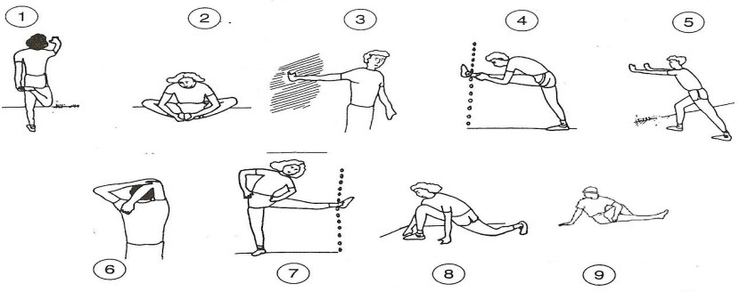
A.- Realiza elongaciones y movilidad articular antes de comenzar (vistas en clases).

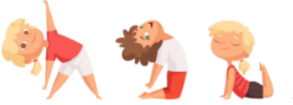
B.- Equilibrios: Realiza estos 3 equilibrios 3 veces por 30 segundos. Pídele a un adulto que trabaje contigo.

C.- Posición Isométrica: Realiza 3 veces esta posición durante 45 segundos; desafía a un adulto.
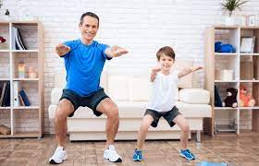

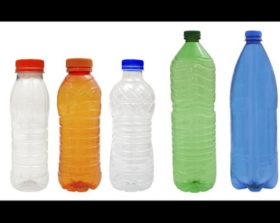
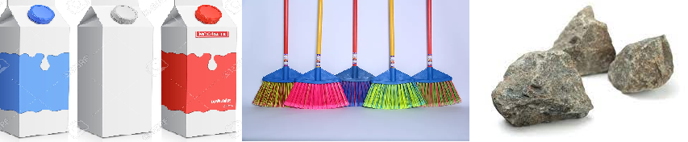
2- Ubicaremos 5 conos creados por nosotros (botellas, escoba, piedras), con una distancia de 2 metros cada uno.

A.- Trotaremos pasando entre los objetos (4 veces ida y vuelta).
B.- Con desplazamientos laterales avanzaremos entre los objetos (3 veces. zig- zag).
C.- Con saltos a pies juntos (sin tocar ni pisar el objeto) avanzaremos hasta el último objeto; llegando a éste, realizaremos un salto lo más alto posible. (3 veces)
D.- Con saltos en un pie (cambiando de pie) avanzaremos hasta el último objeto y nos devolveremos (3 veces)
E.- Con saltos a pies juntos y a un pie (intercalado) avanzaremos hasta el último objeto y nos devolveremos (3 veces)
F.- Ahora en velocidad, intentarás correr sin pisar ningún objeto puedes saltarlo como tu desees (3 veces)
G.- Ahora realizarás 2 veces 30 saltos (imagen, star jumps). Recuerda descansar y tomar siempre agua.
Importante: RECUERDA REALIZAR ESTA GUIA DE EJERCICIOS MINIMO 2 VECES A LA SEMANA
Esta guía será evaluada por medio de classroom, recuerda subir una fotografía de esta guía.

